附件1：“华美空间”湖里创意街区设计区位简介
联发华美文创园简介
本项目位于湖里老工业区，是国家级闽台（厦门）文化产业试验园核心区的启动项目。项目前身为华美卷烟厂，伴随着湖里区产业转型，2008年，卷烟厂搬迁至海沧，华美作为”卷烟厂“的历史也画上了句点。 2013年，联发集团投入人民币1.28亿元将“华美”改造成文化创意产业园，并将之命名为“联发华美空间”文创园。项目坐落于厦门市湖里区华昌路132号，南临湖里大道与特区纪念馆，西至象屿保税区，距港口码头、机场、火车站5公里路程，与厦门岛外三大新区紧密连接，交通便捷，配套醇熟。联发华美空间文创园拟打造南中国时尚设计中心。园区以时尚文化为核心，构筑厦门首个时尚传播LOFT群落，通过时尚秀场、创意设计办公空间、艺术创作与交流空间与以时尚商业街区，塑造以时尚传播、生活体验与创意办公为主，展览发布和公共休闲为辅，功能完备、舒适自然的文创园区，成就南中国文化创意产业发展地标和时尚文化精神图腾。项目作为时尚设计中心，同时具备区位交通、功能定位、开发运营、建筑景观与资源对接等明显优势。
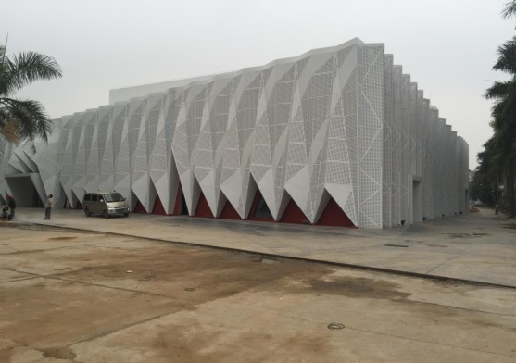
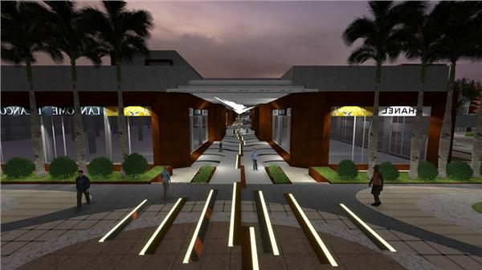
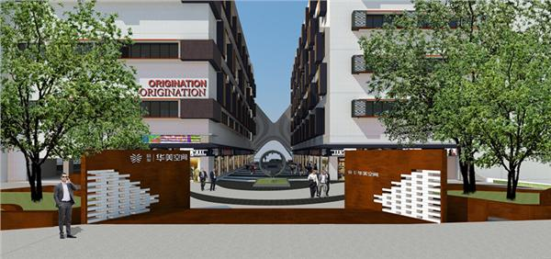
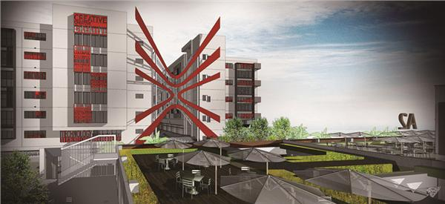
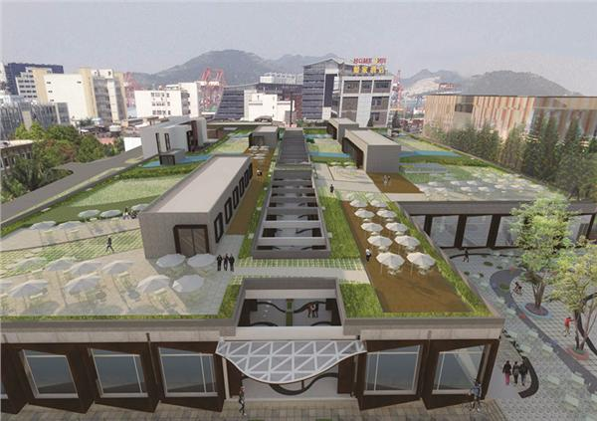
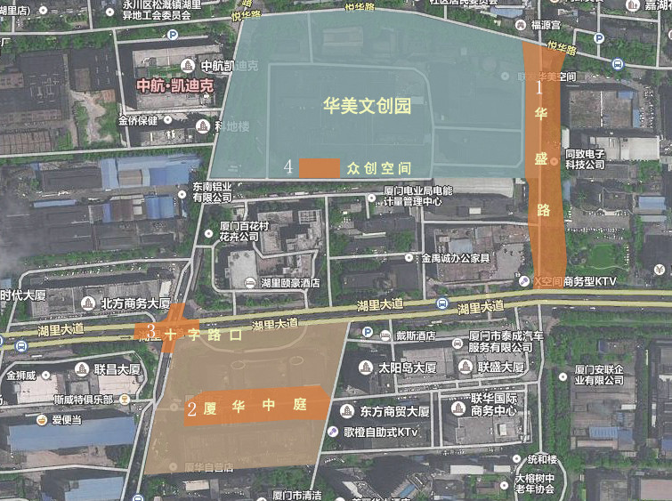

设计命题1.华盛路
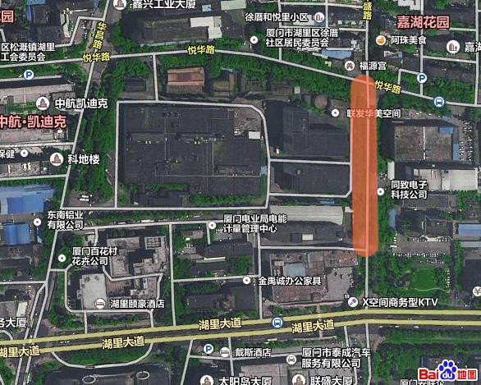
华盛路区位概况：静谧的华盛路
华盛路位于湖里大道北侧，道路两边分别为新改造的联发华美空间文创园、同治电子科技、联桥面粉厂及联发集团，道路长约200米，树木林立， 树荫相伴，静谧而丰富。希望通过各种设计手段，将原有的道路景观进行重新梳理，重点是如何与新改造的华美空间文创园进行完美衔接，融合，让这条路成为具有文创气质的景观道路。
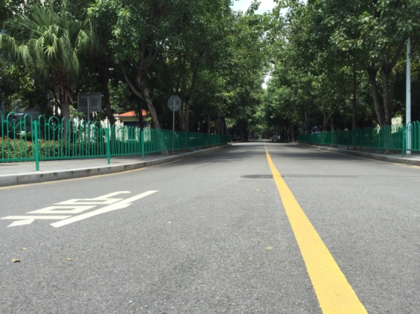
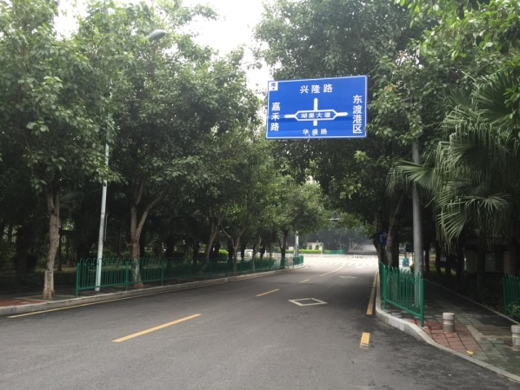
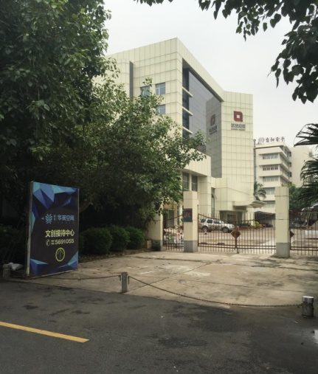
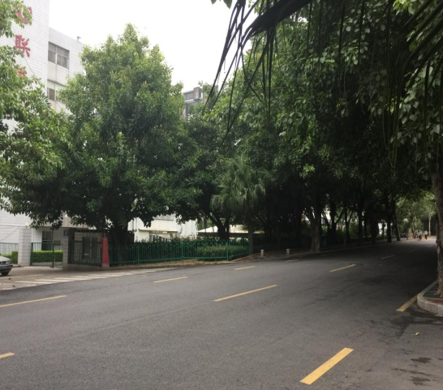
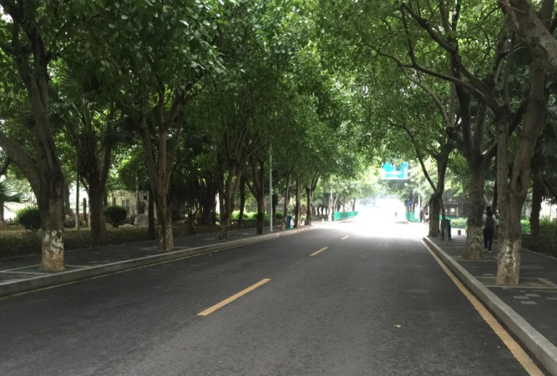
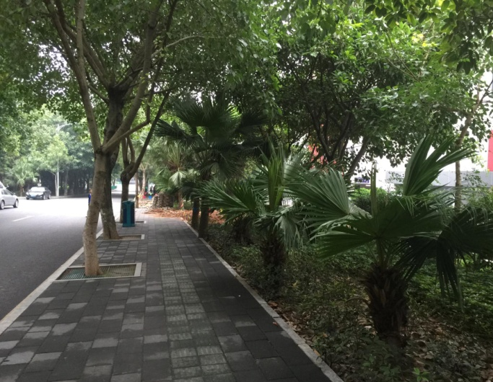

命题2 厦华中庭
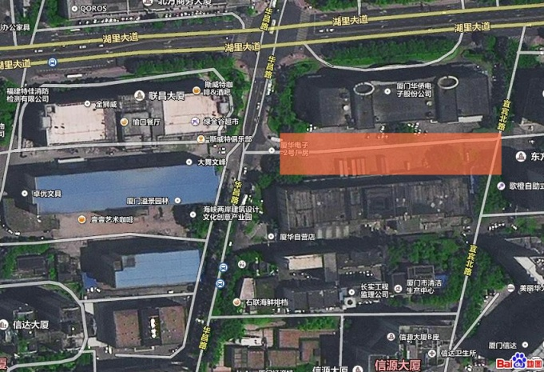
厦华中庭区位概况：榕树下的空间
厦华中庭长100米，宽40米，连结厦华1#，7#厂房。两栋厂房未来将打造成文创产业空间。厦华中庭作为文创主题的公共功能空间，通过创意设计的手法将其打造成集休闲、娱乐、学术交流、各种主题活动于一体的多功能配套中心。是从事文创事业人们喜欢聚集的一个交流社区。（庭院中的原有三棵榕树不作变动）
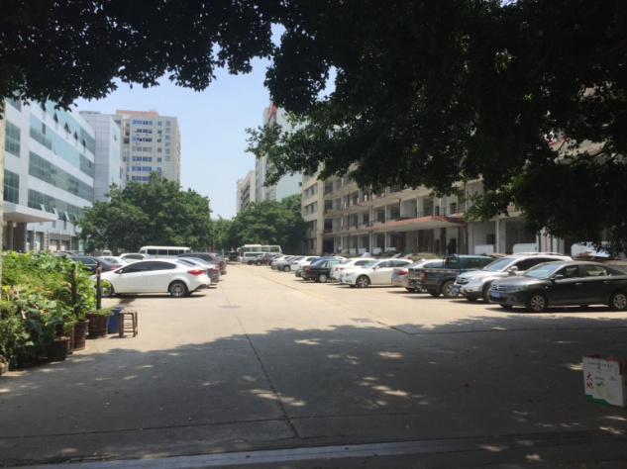
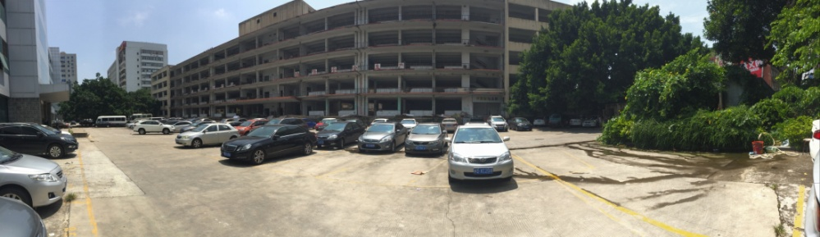
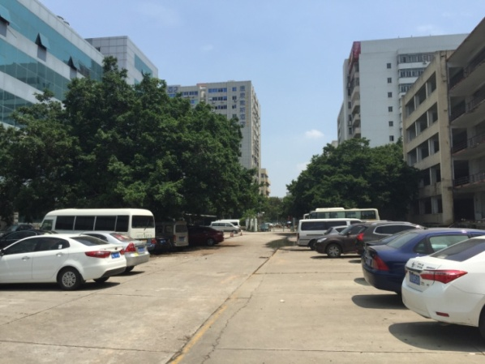
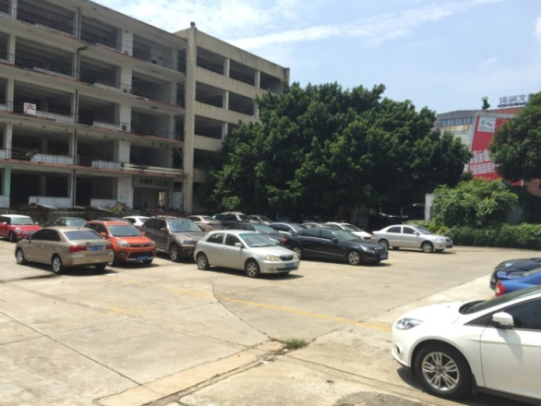
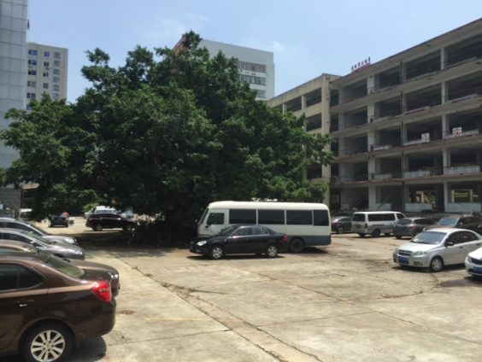
命题3 十字路口
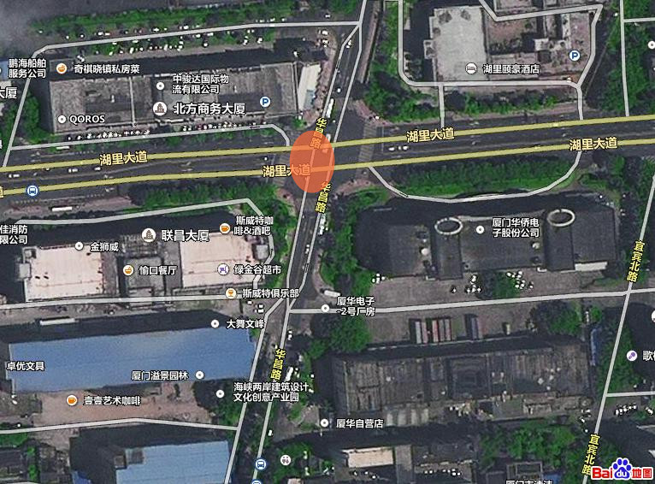

十字路口区位概况：湖里大道的关节点
此十字路口位于湖里大道与华昌路 交叉路口，即将改造的厦华文创园与已经在运营的海峡建筑设计文创园、华美空间文创园近在咫尺。作为未来的交通动脉，如何解决行人安全、快速的通过是这个设计命题的重点。让这个十字入口在更好的解决交通功能的同时，让他具有鲜明的视觉印象。这个十字入口的周边已然形成的文创氛围，也是这个设计区块的重要基因。

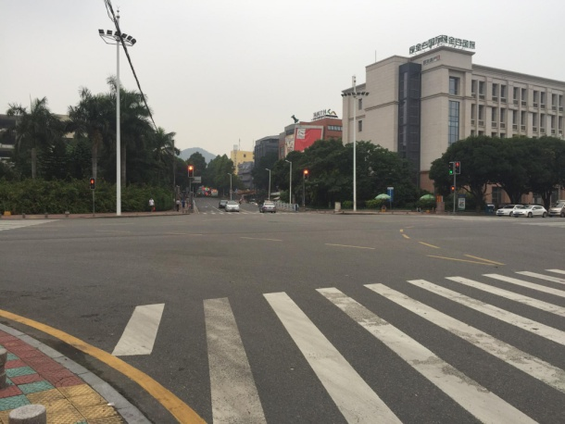
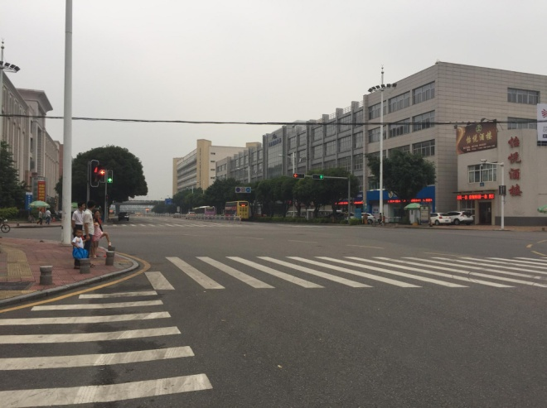
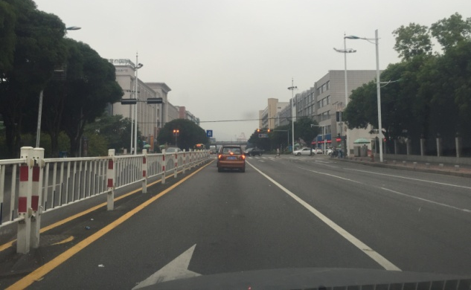

设计主题4 3721创意特区
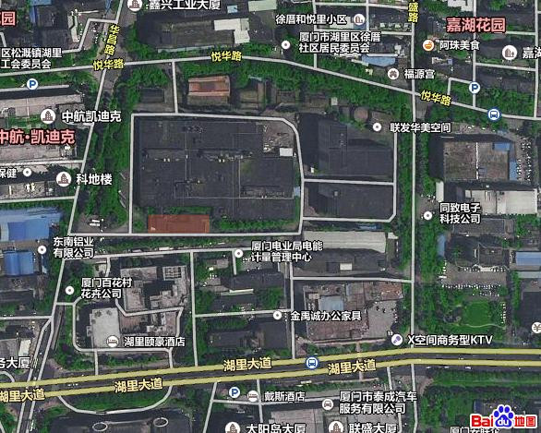
3721创意特区区位概况
位于华美文创园区内。作为两岸青年文创交流与孵化的基地。根据其众创空间的特性，充分发挥空间想象力，塑造充满青春活力的创意办公氛围。
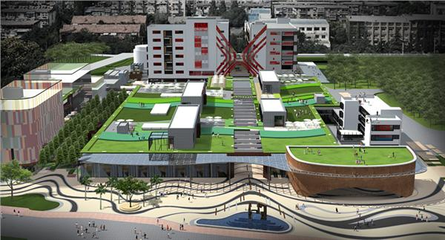
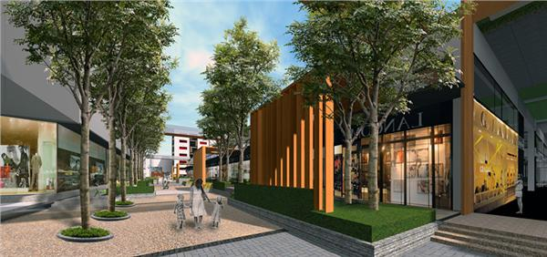
华美文创园A4办公楼区位图
